
Objet : Invitation officiel de Coupe de France Limoges, 28 juillet 2026

Madame, Monsieur,
L’association GRIZZLYS FOOT FAUTEUIL LIMOGES COUZEIX vous invite à assister à la Phase Final de la Coupe de France qui se déroulera :
Les 20 et 21 Juin à partir de 09 h 00
A la Halle des Sports de Couzeix
Allée du Stade
87270 Couzeix de COUZEIX

SAMEDI 20 Juin 2015
11 h 00 ET 15 H 00 Matchs des GRIZZLYS
17 H 00 : 1ere Demi-Finale
18 H 00 : 2eme Demi-Finale

Dimanche 21 Juin 2015
09 h 00 : Match pour la 5eme Place
10 h 00 : Match pour la 3eme Place
11 h 00 : Finale
12 h 00 : Remise de Récompense et pots de l’amitié

Nous comptons fortement sur votre présence.
Veuillez agréer, Madame, Monsieur, l’expression de nos salutations sportives.

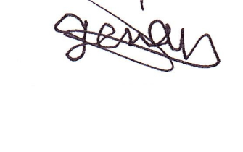
Le Président GFFLC
Mr GERVAIS Grégory

---------------------------------------Coupons réponse--------------------------------------

Nom :_______________________________ Assistera à la Final
Prénom :____________________________ Oui Non
Fonction :___________________________ Assistera aux remises de Récompense*
Oui Non

*Nous avons besoins d’élu pour la remise de récompense

